**dirofilariose canina**

**Thaís Ribeiro de Oliveira1*, Clara Grichtolik Dias1, Daniela Cristina Faria Morais1, Larissa Magalhães Silva1,**

**Lidiane Julia de Jesus Andrade1 Maria Clara Moura Duarte1 e Ana Luísa Soares de Miranda2, Bruno Divino Rocha2.**

*1Graduandos em Medicina Veterinária – UniBH – Belo Horizonte/MG – Brasil – E-mail: *thais.roliveira@hotmail.com*

*2Professor de Medicina Veterinária – UniBH – Belo Horizonte/MG – Brasil*

**INTRODUÇÃO**

A dirofilariose canina, popularmente conhecida como a doença do verme do coração, é uma doença parasitária cardiopulmonar causada pelo agente etiológico *Dirofilaria immitis*, um parasita nematoide que acomete cães domésticos e silvestres, considerados os hospedeiros naturais e principais reservatórios desta parasitose, embora outros mamíferos, inclusive o homem, possam também ser infectados, sendo, portanto, uma zoonose.1

O parasita *Dirofilaria immitis* tem distribuição cosmopolita, porém, existem locais onde há uma maior prevalência, como cidades litorâneas de clima quente.3

A doença é transmitida por variados tipos de mosquitos, os hospedeiros intermediários, carreadores de microfilárias infectantes, que penetram pelo tecido subcutâneo e muscular do animal picado, e, através dos vasos sanguíneos, atingem o coração, mais especificamente no ventrículo direito, as artérias pulmonares, e ocasionalmente na veia cava caudal, veia hepática e veias coronárias.3

As manifestações clínicas resultantes da infecção por dirofilárias poderão comprometer o estado geral do paciente. Cardiopatias crônicas, alterações patológicas, lesões cardiovasculares, pulmonares, hepáticas, renais, podem ser consequências desta doença5. Quanto às manifestações, a infecção pode ir desde assintomática à doença grave, inclusive levando ao óbito.5

O objetivo deste trabalho é realizar uma revisão bibliográfica acerca da dirofilariose canina, sua fisiopatogenia e aspectos clínicos.

**MATERIAL E MÉTODOS**

Realizou-se uma revisão bibliográfica acerca do tema Dirofilariose canina com embasamento cientifico onde os materiais utilizados para realizar o trabalho foram artigos científicos, pesquisa em livros especializados na área e no Google acadêmico. Utilizando como palavras chave: verme do coração, *Dirofilaria immitis,* microfilárias, dirofilárias.

**REVISÃO DE LITERATURA**

A dirofilariose canina, também conhecida como cardiopatia parasitária, é causada pelo nematoide *Dirofilaria immitis*. O acometimento dessa enfermidade se dá por meio da picada de mosquito (gêneros *Aedes, Anopheles e Culex*), cujo hospedeiro definitivo é o cão2.

Para compreender a fisiopatogenia e aspectos clínicos da doença, é importante conhecer o ciclo do parasito (Fig. 1):

**DIROFILARIOSE CANINA- CICLO BIOLOGICO**

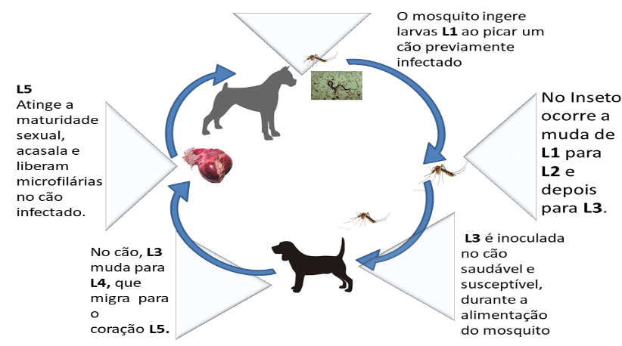

**Figura 1.** Ilustração do ciclo biológico da Dirofilariose Canina**.** Fonte: Imagem autoral.

Os vermes adultos (L5) são parasitos filariformes esguios que habitam o ventrículo direito do coração e liberam larvas de estágio 1 (L1) na circulação2. Quando o mosquito ingere essas larvas, ao picar o cão doente, elas sofrem duas mudas nos túbulos de Malpighi do trato digestório do mosquito, passam de L1 para L2, e logo em seguida de L2 para L3. A larva L3 é a larva infectante e é transmitida a um novo hospedeiro (cão) quando o mosquito pica o animal ao se alimentar2. Assim, ocorre a transmissão da L3 que, ao chegar ao tecido subcutâneo, se transforma em L4 onde ainda não atingiram a maturidade sexual e, posteriormente, em L5 se transformando em adultos, machos e femeas2. Os parasitos jovens atingem o sistema cardiovascular migrando através das artérias pulmonares periféricas dos lobos caudais do animal. Uma nova geração de larvas L1 só́ será́ detectada no sangue periférico após um período de cinco a seis meses pós-infestação, o que é indicativo da presença de vermes adultos (fêmeas e machos) no coração2. Acredita-se que no cão o parasito adulto tenha vida média de três a cinco anos e as microfilárias de um a dois anos.

As manifestações clínicas podem ser classificadas em duas formas: cardiopulmonar e hepática2. A forma cardiopulmonar ocorre pelo acometimento dos pulmões e coração, e os sintomas cardiorrespiratórios como tosse, dispneia, intolerância ao exercício e sincope são os mais frequentes. Já́ a forma hepática da doença, mais conhecida como síndrome da veia cava, ocorre pela maior presença do parasito no ventrículo direito, causando uma insuficiência cardíaca congestiva, e os sintomas mais relatados são distensão abdominal, intolerância ao exercício e síncopes2. O comprometimento renal e envolvimento cutâneo também podem estar associados, porém de forma menos frequentes2.

Embora parasitados, muitos animais podem permanecer assintomáticos por um longo período2. Ao exame físico, podem-se evidenciar perda de peso, reforço da segunda bulha, insuficiência da valva tricúspide e ritmo de galope2. Em caso de insuficiência cardíaca direita, observa-se distensão e pulsação da veia jugular, além de distensão abdominal e hepatoesplenomegalia2.

Independentemente da forma clínica, a gravidade da doença está relacionada com o número de parasitos, com a duração do processo e com a resposta do hospedeiro2. Na maioria das vezes os animais parasitados se apresentam assintomáticos até que a doença evolua para um quadro grave. Sendo assim, é de extrema importância o diagnóstico precoce da dirofilariose para que seja iniciado o tratamento, assim eliminando a doença do organismo do animal e seu sofrimento4.

**CONSIDERAÇÕES FINAIS**

A dirofilariose canina é uma zoonose causada pelo *Dirofilaria immitis*. É uma doença transmitida por mosquitos de vários gêneros e tem o cão como seu hospedeiro definitivo. Os animais acometidos por essa enfermidade podem ter vários comprometimentos em sua saúde, como cardiopatias crônicas, alterações patológicas, lesões cardiovasculares, hepáticas entre outros. Além disso, as manifestações clínicas, podem ser evidenciadas com a evolução da doença. É importante conhecer o ciclo do parasito para que o diagnóstico seja mais preciso, assim como o seu tratamento.

**APOIO:**

